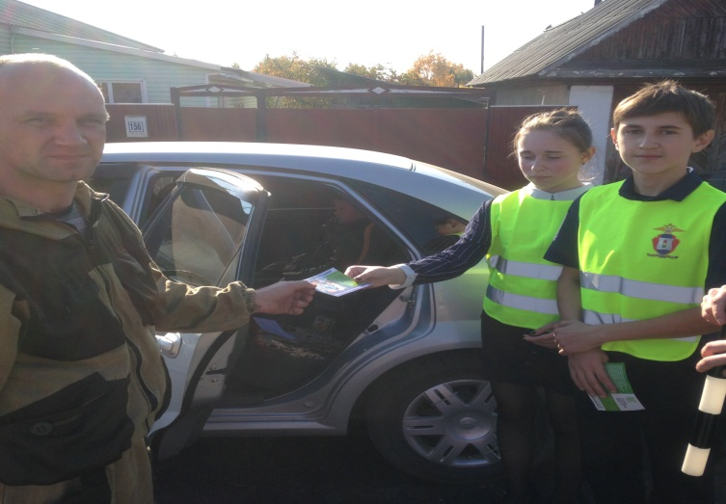

Госавтоинспекция обращает внимание на поведение пешеходов!!!

Проблема «водитель-пешеход» уже давно превратилась в проблему общечеловеческих взаимоотношений. Пешеходы, как наиболее уязвимые участники движения, требуют привилегий, а иногда простого уважения от водителей. Те же, в свою очередь, управляя средством повышенной опасности, ждут от пеших собратьев дисциплины и понимания дорожной ситуации.

Так, с 1 января 2019 года сотрудниками ГИБДД МО МВД России «Венгеровский» было выявлено и привлечено к административной ответственности по ст. 12.29 КоАП РФ 127 человек. Из которых 4 человека попали под колеса автомобиля и получили травмы различной степени тяжести при переходе проезжей части в неположенном месте.

Уважаемые пешеходы!

Переходите дорогу только на зеленый сигнал светофора в отсутствии него в зоне пешеходных переходов.

Не ходите по проезжей части как по пешеходному тротуару.

Если вы считаете, что став на «зебру» вас тут же пропустят — вы ошибаетесь. Когда автомобиль движется со скоростью даже 40 км/ч ему необходимо как минимум 5-10 метров, чтобы остановиться. Посмотрите по сторонам, подумайте — в состоянии ли автомобиль остановиться.

Пользуйтесь светоотражающими элементами для одежды, вы будете более заметны на дороге в темное время суток.

Когда вы переходите дорогу, идите как можно быстрее, но, только убедившись, что все транспортные средства вас пропускают.

Увидев общественный транспорт, не бегите к нему сломя голову через дорогу. Это не последний ваш автобус, но вполне может стать таковым.

Уважаемые участники дорожного движения, будьте взаимно вежливыми!

Уважаемые пешеходы! Переходите дорогу в установленных для этого местах!

Уважаемые водители! Останавливайтесь перед пешеходными переходами, пропускайте пеших участников дорожного движения!